APLICACIÓN IOT

SISTEMA DE GESTION DE MANTENIMIENTO ASISTIDO POR COMPUTADOR

GMAO/CMMS

JAVIER ANTONIO MORENO SALTARIN

DIPLOMADO APLICACIÓN DE IOT EN INDUSTRIA 4.0

EAFIT

SEPTIEMBRE DE 2020

El mantenimiento en la industria es el conjunto de acciones encaminadas a que los diferentes elementos y máquinas de la línea de producción estén disponibles en su capacidad para la producción. Para esto, los objetivos son: disminuir los tiempos de para, eliminar las paradas no programadas, mejorar el funcionamiento, aumentando la productividad y disminuyendo el consumo de las maquinarias en la línea de producción.

Históricamente, el mantenimiento comenzó como medidas reactivas; ya que, consistía en reparar los fallos presentados. Al crecer y desarrollarse tecnológicamente la industria, el mantenimiento evolucionó hasta convertirse en una actividad proactiva. El mantenimiento preventivo y sus variantes, como el mantenimiento programado y el mantenimiento predictivo (por condición) mejoraron los índices de paradas en las máquinas y mejoraron los traumatismos causados por las paras imprevistas.

A medida que se desarrollan las tecnologías, estas son aplicadas en los sistemas de gestión de mantenimiento y el Internet de las cosas no iban a ser la excepción. La aplicación de la sensorica es indispensable en la implementación de la automatización de las líneas de producción, a su vez, la automatización es la principal herramienta para aumentar la productividad, la calidad, la seguridad y mejora en los procesos productivos.

La información arrojada por esta sensorica, puede ser perfectamente aprovechada para la gestión de mantenimiento, ya que esta información correctamente analizada podemos obtener un diagnóstico acertado de la situación y estado de las maquinas, además de prever estados futuros lo cual permite anticiparnos (mantenimiento predictivo).

CMMS viene de sus siglas en Inglés Computerized Maintenance Management System que significa Sistema de gestión de mantenimiento computarizado y a veces también se le puede denominar (dependiendo de su alcance y funcionalidades) software de gestión de activos empresariales (EAM). Un CMMS es un software diseñado para simplificar la gestión del mantenimiento. La Gestión de Mantenimiento Asistido por Ordenador (GMAO), es un software que mantiene una base de datos de información sobre las operaciones de mantenimiento de una organización.

Los términos GMAO y CMMS pueden considerarse sinónimos, aunque dependiendo del proveedor se utiliza uno u otro término. Lo importante es que son sistemas facilitadores del mantenimiento y proveen herramientas interesantes como almacenamiento de datos y procesamiento en la nube para el mantenimiento predictivo.

**GMAO**

Un GMAO puede ayudar a administrar los activos, inventario y órdenes de trabajo. Pero, ¿cómo funciona exactamente? Un buen paquete de software GMAO viene completamente equipado con una gran variedad de funciones de administración de mantenimiento. Los sistemas GMAO centralizan la información sobre un activo: dónde está, qué necesita, quién lo trabajó y cuándo. Hace que los datos críticos de gestión de activos sean automatizados, accesibles y auditables.

Una de las características principales del software GMAO es prevenir el mantenimiento. Esto significa que el mismo que el mismo sistema programa el mantenimiento proactivo regular de los activos y equipos y envía alertas para evitar fallos y reparaciones. También gestiona los activos mediante el seguimiento y la supervisión de las condiciones de los mismos para capturar datos, así como para evitar averías. Del mismo modo, administra las Órdenes de Trabajo permitiendo a los usuarios abrir, procesar y monitorear el estado de las solicitudes de órdenes de trabajo. No solo gestiona activos y órdenes de trabajo, sino también inventario. Esto se hace mediante la organización de piezas de repuesto, materiales y otras herramientas utilizadas para las operaciones de mantenimiento. Además, los horarios de los técnicos se pueden controlar directamente dentro del sistema y se pueden asignar órdenes de trabajo específicas a los técnicos individuales.

Por último, pero no menos importante, proporciona accesibilidad móvil para que los usuarios puedan acceder al sistema en tabletas, teléfonos inteligentes y otros dispositivos móviles.

**Beneficios de aplicar GMAO:**

Reduce el Tiempo de Inactividad del Equipo: Si se realiza el mantenimiento correctamente y a tiempo, el equipo necesitará menos reparaciones y durará más tiempo.

Aumenta la Productividad: Los técnicos se mantienen organizados y actualizados en términos de averías, responsabilidad y recordatorios de citas de mantenimiento. Además, pueden rastrear y administrar herramientas o equipos de una manera fácil.

Reduce los Costes de Mantenimiento: Según la información agregada en el sistema, las operaciones de mantenimiento se programan automáticamente.

Mejora la Gestión de Órdenes de Trabajo: Todas las órdenes de trabajo en el sistema contienen la información y la documentación necesarias.

Incrementa la Vida Útil del Equipo: El mantenimiento preventivo se realiza en un momento óptimo.

Programaciones de Mantenimiento Preventivo: Toda la información relativa a los activos se almacena en una base de datos central.

Mejora la Productividad: Los flujos de trabajo, las órdenes de trabajo y los activos históricos se organizan de una manera óptima.

Cumple con los Estándares de Cumplimiento y Seguridad: Los estándares de mantenimiento se pueden generar en un informe completo.

**Las funcionalidades de las GMAO**

Estas dependen del proveedor, algunos tendrán más o menos las siguientes:

Acceder a los Formularios Online: Podrá acceder a el formulario digital en la Plataforma siempre que lo necesites de una manera rápida y sencilla. ¡No perderás más tiempo buscando entre papeles!

Enviar un Email después de rellenar un Formulario: Una vez se haya enviado un formulario rellenado, podrás añadir un email con tu propio logo para notificar a alguien que se ha creado un nuevo registro. ¡Así reducirás los costes de prevención!

Rellenar todos los Formularios: Puedes rellenar los formularios desde cualquier lugar con la App o bien desde un ordenador. ¡Incrementarás la recolección de datos!

Llevar el Control de todos los Registros: Podrás acceder a los registros de los formularios siempre que quieras para verificar los datos. De esa manera, ¡podrás hacer un mantenimiento preventivo!

Enviar Instrucciones de Trabajo: Crea flujos de trabajo para que un usuario termine de rellenar un formulario. ¡Mejorarás tu productividad!

Integrar otros Programas de la organización con el Software que estés utilizando en tu empresa. ¡Agilizarás los procesos!

Exportar los Datos a Excel: Puedes exportar los datos de los formularios rellenados a Excel, Google Sheets o OneDrive. De ese modo, ¡se podrás tener acceso a los formularios rellenados también en tus herramientas!

Administrar Usuarios: Invita a todo el equipo de trabajo a tu cuenta del GMAO para que puedan ver, editar o administrar los formularios.

Tener los Datos Seguros: guarda los datos de forma segura en una nube.

**CMMS**

incluye un control del inventario y los materiales y sirve para tener una previsión de gastos de mantenimiento. EAM hace todo esto, pero además añade planificación de activos, o sea, considera el ciclo de vida del activo, las veces que hay que repararlo o hacer otro mantenimiento, etc. Además, considera los flujos de trabajo de un activo de principio a fin, no sólo tiene en cuenta el mantenimiento.

Ejemplos de plataformas GMAO/CMMS

**eMaint**

eMaint fue reconocida recientemente como Visionaria por Gartner, una firma global de investigación y asesoría, en el Cuadrante Mágico de Gartner.}

Un sistema de gestión de mantenimiento computarizado, o CMMS, es una solución de software que ayuda a los equipos de mantenimiento a planificar, rastrear, crear tendencias y optimizar todos los aspectos de sus operaciones de mantenimiento. Un CMMS actúa como un depósito central de información crucial que, de otro modo, se almacena en lugares dispares. eMaint es un CMMS potente basado en la nube que mejora los resultados al reunir personas, sistemas y datos en un solo lugar. Y es accesible en dispositivos inteligentes en cualquier lugar donde haya conexión a Internet.

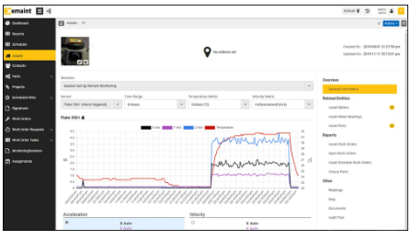

Los miembros del equipo de mantenimiento pueden rastrear rápida y fácilmente el desempeño y las tendencias a nivel de activos, por lo que las fallas potenciales se identifican temprano.

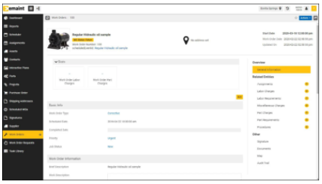

Las órdenes de trabajo se pueden generar automáticamente siempre que un activo opere fuera de los límites predefinidos de su elección.

**EasyMaint**

EasyMaint un Software para la Gestión del Mantenimiento Industrial que combina las prácticas de mantenimiento y tecnología innovadora, es un sistema de fácil manejo que cumple con todas las necesidades de la gestión del mantenimiento industrial actuales.

Ofrece una Gestión del Mantenimiento Preventivo, Predictivo y Correctivo, Mantenimiento Productivo Total (TPM), Mantenimiento Centrado en Confiabilidad (RCM), Administración de Órdenes de Trabajo, Administración de Inventarios y Compras, Amplia información de Costos de Mantenimiento, Reportes y Análisis de Fallas e Indicadores de Mantenimiento. Además, podrá implementar el plan maestro de mantenimiento a través de un calendario anual de mantenimiento preventivo.

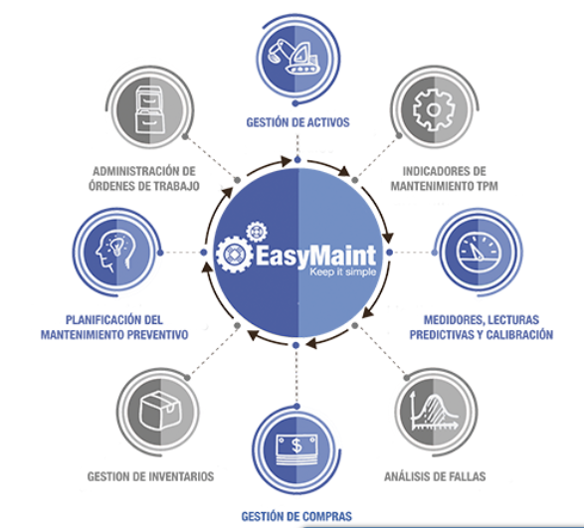

Nuestro sistema puede ser utilizado por una variedad de diferentes industrias, incluyendo manufactura, instalaciones, servicios y flota. Nuestra tecnología cuenta con la facilidad de enviar solicitudes de trabajo por internet, vía e-mail o SMS

Se pueden enviar avisos o alertas por email o desde el teléfono móvil. EasyMaint cuenta con la Modalidad On Premise, en donde el software estará instalado dentro del servidor de la empresa, trabajando con bases de datos Access y SQL Server., también cuenta con la versión Cloud que es un modelo de renta de CMMS. Además, la interfaz con el usuario es totalmente gráfica y fácil de aprender

**DIMO Maint**

DIMO Maint ofrece una gama completa de soluciones para la GMAO (Gestión del Mantenimiento Asistido por Ordenador) y el Servicio Postventa, que se adapta al ámbito y rumbo que desee dar a sus proyectos. Gracias a su oferta escalable, DIMO Maint responde a necesidades concretas, expresadas en un momento dado y le permite, al mismo tiempo, evolucionar con total libertad.

Se puede generar: Ordenes de trabajo, solicitud de trabajo, tarea de planificación de mantenimiento preventivo, piezas de repuesto e inventario, mantenimiento predictivo, gestión de archivos, informes y Dashboard.

Particularidades: gestión de calibración, gestión de técnicos, gestión de llaves y cerraduras.

Versión para Windows y extensiones para iOS y Android

**Lo más destacado de las aplicaciones de mantenimiento de DIMO Maint**

Adaptadas a todos los sectores de actividad

Escalables y fáciles de implementar y usar

Multiempresa, multiplanta, multilingüe (disponible en 17 idiomas)

Compatibles con PDA Offline, ScanPal, smartphones y tablets, lectores de códigos de barras, lectores RFID

100% web, cliente Windows o mixto

Intranet, hosting o cloud

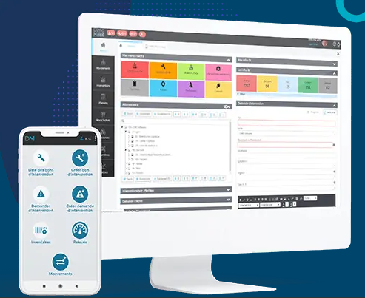

**CONCLUSIONES**

La Gestión de Mantenimiento Asistido por Ordenador (GMAO), es un software que mantiene una base de datos de información sobre las operaciones de mantenimiento de una organización.

Las versiones cloud suministran una variedad de herramientas y facilidades que resultan más económicas para la organización; por ejemplo, ya no se requiere tener servidor propio, interacción con diferentes softwares, ahorro en tiempo, aumenta la eficiencia y baja costos.

Es una aplicación ideada para ofrecer al personal que trabaja constantemente fuera de las instalaciones, una herramienta para acceder instantáneamente a rutas de mantenimiento o inspección, recibir alertas y realizar tareas a través sus dispositivos móviles. Intervienen Hardware de monitoreo de Internet de las Cosas (IoT) que le permiten conectar sensores a los activos de la empresa en tiempo real. Con ello es posible detectar o incluso predecir fallas antes de que ocurran y alertar a los operadores de las interrupciones en tiempo real, disminuyendo significativamente los costos e incrementando la productividad.